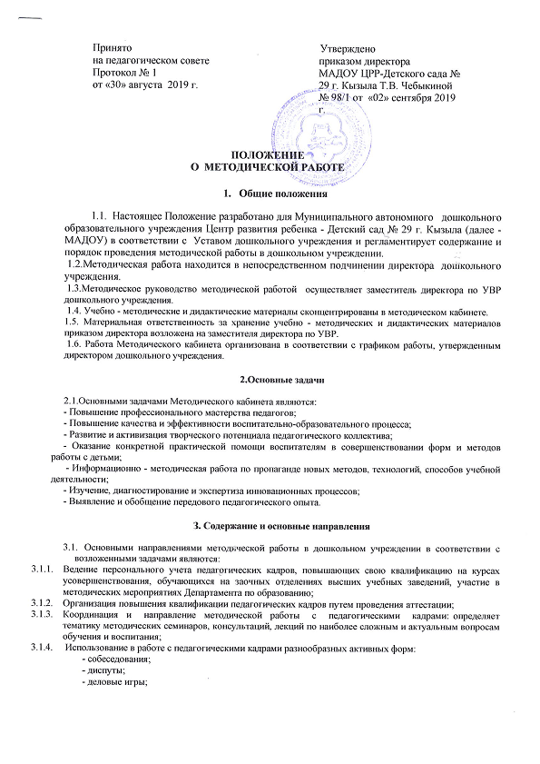
- педагогические ринги;
- круглые столы.
3.1.5. Определение приоритетных направлений работы детского сада, семинаров, семинаров -практикумов, тематики проблемных групп;
3.1.6. Участие в конференциях, совещаниях, педагогических чтениях;
3.1.7.Проведение групповых, индивидуальных консультаций;
3.1.8. Оказание методической помощи воспитателям в самообразовании педагогических кадров, организация смотров;
3.1.9. Изучение состояния учебно - воспитательного процесса, оказание консультативной помощи по его совершенствованию.
3.1.10.Проведение систематической работы по изучению, обобщению и внедрению передового педагогического опыта.
3.1.11. Информационное ознакомление педагогов с достижениями психолого - педагогической науки.
3.1.12. Проведение консультаций, выставок новинок методической литературы, организация обзоров нормативно – правового, методического обеспечения системы дошкольного образования.
3.1.13.Создание информационного банка данных. Оказание консультативной помощи в пользовании информационным банком данных.
3.1.14 Оказание помощи педагогам дошкольного учреждения в разработке рабочих программ. 3.1.15.Организация работы по пропаганде педагогических знаний среди родителей, проведение совместных мероприятий.

